Nome: _______________________________________________ Data: _________________

A Segurança do meu corpo

1. Escrever V (verdadeiro) ou F (falso):

- O que acontece com a exposição moderada ao Sol?

Favorece a produção de vitamina D que fixa o cálcio no ossos.
Leva ao envelhecimento da pele.
Enfraquece o organismo, aumentando o risco de cancro da pele.
Estimula a produção de melanina.
Melhora a circulação sanguínea.

- O que acontece com a exposição excessiva ao Sol?

Favorece a produção de vitamina D que fixa o cálcio no ossos.
Leva ao envelhecimento da pele.
Enfraquece o organismo, aumentando o risco de cancro da pele.
Estimula a produção de melanina.
Melhora a circulação sanguínea.

2. Como te podes proteger do Sol? (riscar o que não interessa).

- Evitar as horas de menor / maior calor.

- Fazer exposições progressivas e curtas / longas .

- Usar / Não usar chapéu para cobrir a cabeça.

- Beber pouca / muita água.

- Não usar / Usar protector solar.

- Quando o Sol está encoberto estamos / não estamos sujeitos a queimaduras solares.

3. Ligar:

Uma queimadura . |  | . Diz-se quando se parte um osso.
Uma distensão . |  | . Diz-se quando há uma violenta torção dos músculos.
Uma fractura . |  | . Diz-se quando a pele tem bolhas.

Uma queimadura
Uma distensão
Uma fractura
4. Assinalar com um X a resposta certa.

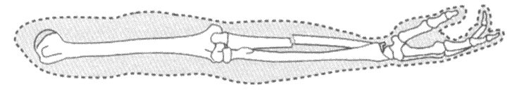
O que representa a figura?

5. Ligar:

No caso de: |  | deves:
queimadura . |  | . imobilizar a parte afectada com talas, pensos e compressas.
distensão . |  | . imobilizar a parte afectada, massajar e colocar compressas frias.
fractura . |  | . colocar compressas de água fria e um creme próprio.

